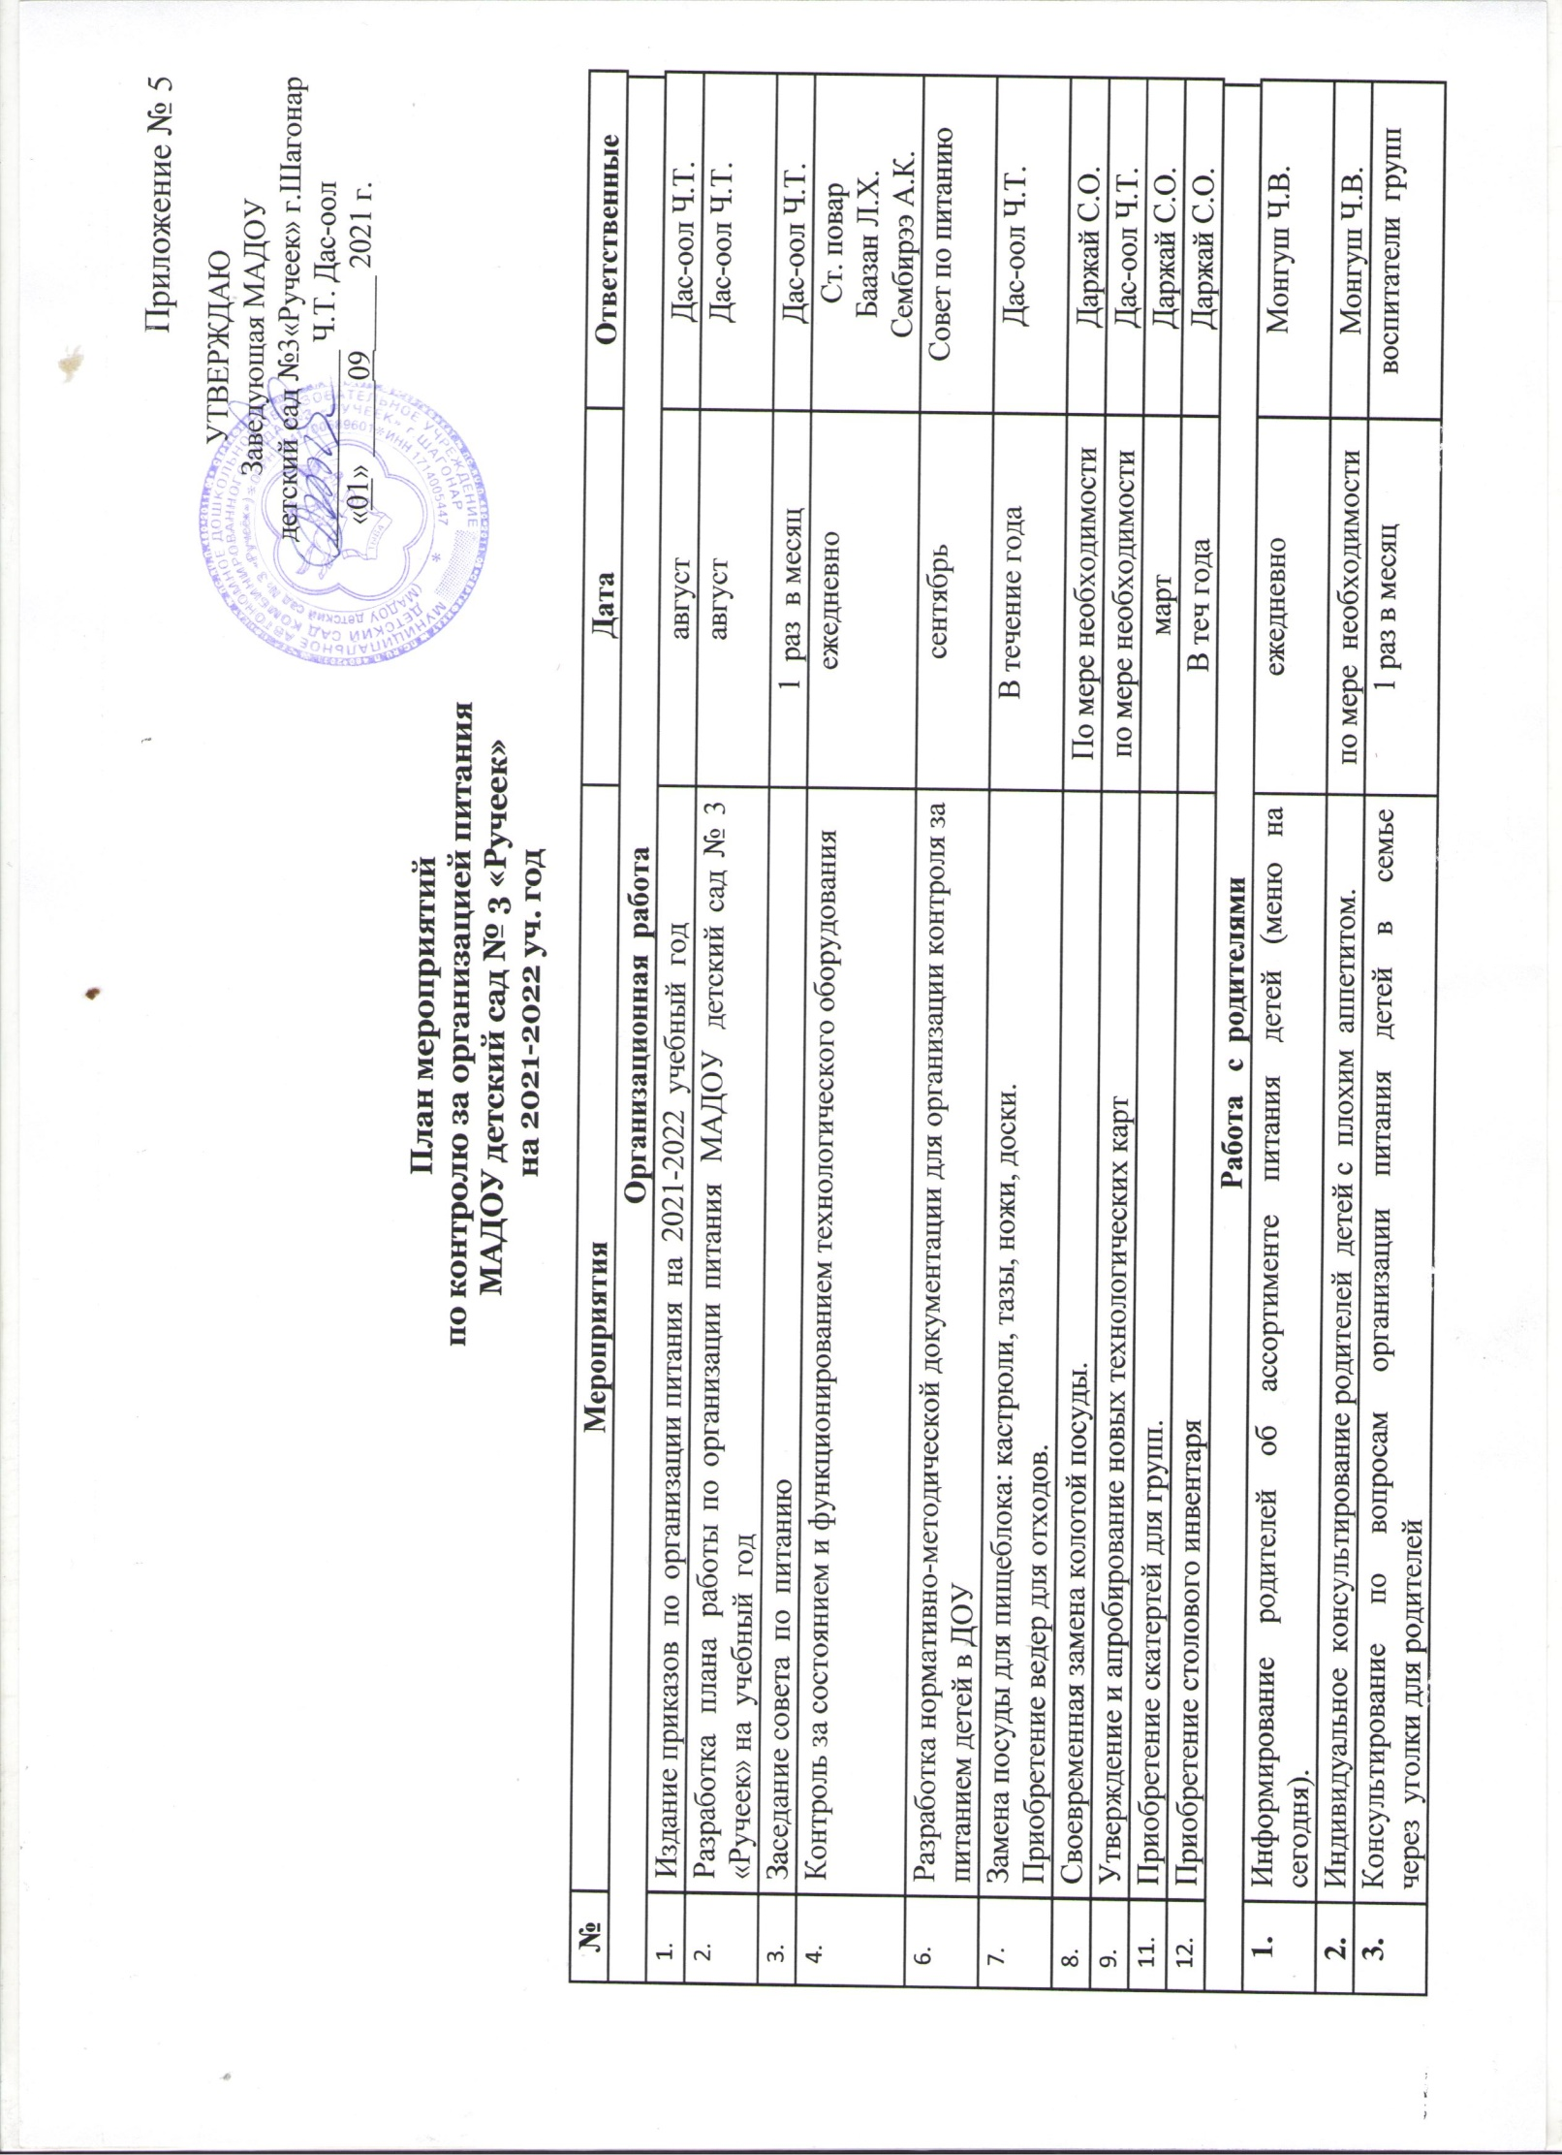
4. | Фотовыставка «Питание и воспитание» | ноябрь | старший воспитатель Кунчун А.А.
5. | Выпуск газеты «Поговорим о правильном питании» | январь | Воспитатели подготовительных групп  Куулар А.Д., Комбуй С.С.
6. | Групповые родительские собрания «Питание – основа здоровья детей» | январь | воспитатели групп
7. | Заседание родительского комитета по организации питания в МАДОУ. | Март | воспитатели  средних групп  Шаравии А.А., Ондар С.Д., Шомбул Ч.А.
Работа с кадрами
 | Проверка знаний СанПиНов поваров. | Сентябрь | Монгуш Ч.В.
 | Консультация для младших воспитателей на тему: «Организация процесса питания». | Октябрь | Монгуш Ч.В.
 | Производственное совещание:  - «Роль младшего воспитателя в организации питания детей»  - «Отчет комиссии по контролю за организацией питания детей в группах» | декабрь | Монгуш Ч.В.  Кунчун А.А.
 | Плановая проверка «Состояние работы по организации питания детей». | февраль | Дас-оол Ч.Т.
 | Рабочие совещания по итогам проверки групп | 1 раз в месяц | Дас-оол Ч.Т.
 | Педагогический совет «Организация питания воспитанников в ДОУ». |  | Дас-оол Ч.Т.
Работа с детьми
2. | Коллаж «Приглашаем к столу» | ноябрь | Сарыг А.О. старшая группа
3. | Экскурсия детей на пищеблок. | ноябрь | воспитатели групп
4. | Праздник «Путешествие в страну полезных продуктов» | декабрь | Комбуй С.С.  Подготовительная группа
5. | Изготовление атрибутов из соленого теста для сюжетно-ролевой игры «Магазин продуктов» | январь | Воспитатели групп  кружковая работа
6. | Коллаж «Что такое хорошо, и что такое плохо» | февраль | Ромашка подготовительная группа
7. | Создание центров этикета в группах | март | воспитатели средних групп
8. | Выставка детского творчества из круп «Мы фантазеры» | апрель | Дюмовочка  средняя группа
9. | Изготовление макета «Живые витаминки» | май | Куулар А.Д. подготовительная группа
Контроль за организацией питания
1. | Осуществление осмотра при поступлении каждой партии продукции | ежедневно | Дас-оол Ч.Т.
2. | Соблюдение правил хранения и товарного соседства | ежедневно | Дас-оол Ч.Т.
3. | Контроль за санитарным состоянием рабочего места | ежедневно | Дас-оол Ч.Т.
4. | Соблюдение санитарных требований к отпуску готовой продукции | ежедневно | Дас-оол Ч.Т.
5. | Соблюдение и выполнение санитарно-эпидемиологических требований к организации питания | ежедневно | Дас-оол Ч.Т.
6. | Соблюдение технологических инструкций | ежедневно | Дас-оол Ч.Т.
7. | Снятие суточной пробы и отбор для хранения | ежедневно | Дас-оол Ч.Т.
8. | Обеспечение С-витаминизации и йодирования рациона питания. | Ежедневно | Дас-оол Ч.Т.
9. | Осуществление контроля качества продукции, наличия товаросопроводительных документов, ведение учётно-отчётной документации | постоянно | Кызыл-оол А.С.
10. | Контроль за закладкой продуктов на пищеблоке | ежедневно | Дас-оол Ч.Т.  Медсестра  Монгуш Ч.В.
11. | Осуществление входного контроля за условиями транспортировки продуктов питания от поставщиков | по мере привоза продуктов | Кызыл-оол А.С.
12. | Контроль за организацией процесса кормления в группах | систематически | комиссия по питанию  родители
13. | Контрольные взвешивания порций на группах | по мере необходимости | комиссия по питанию  родители
14. | Соблюдение инструкций технологических процессов на пищеблоке | постоянно | Дас-оол Ч.Т.  Кызыл-оол А.С.
15. | Соблюдение графика выдачи готовой продукции на группе | ежедневно | комиссия по питанию
16. | Контроль за состоянием уборочного и разделочного инвентаря на пищеблоке. | 1 раз в месяц | Санитарная комиссия
17. | Контроль за температурным режимом в холодильных установках. | ежедневно | Завхоз Даржай С.О.
18. | Снятие остатков продуктов питания на складе | 1 раз в месяц | Кладовщик  Кызыл-оол А.С.
19. | Анализ выполнения натуральных норм питания | 1 раз в месяц | Совет по питанию
Работа с поставщиками
1. | Заключение договора на поставку продуктов. | 1 раз в квартал | Кладовщик  Кызыл-оол А.С.
2. | Подача заявок на продукты. | 2 раза в неделю | Кладовщик  Кызыл-оол А.С.
3. | Постоянный контроль за качеством поставляемых продуктов. | По мере поступления | Совет по питанию

